Направление: Социальное творчество
Кейс: Создай и проведи социальную акцию в своем районе/округе/городе
Организация-работодатель, представившая кейс: Фонд Носова

Отчет по проекту
Название проекта: __________________
[это название, которое команда дала своему проекту]
Сюда можно вставить картинку, отражающую
суть именно этого проекта, а не тематики

Авторы проекта
Учащиеся школы _______________
Состав команды: ____(ФИО, класс)
Куратор команды: ______________

Город, 2015

Аннотация
[объем не более 1 страницы текста и 1 иллюстрации]
Аннотация к проекту – это краткая характеристика работы, содержащая только перечень основных вопросов. В этом смысле слово «аннотация» может быть использовано в качестве синонима термину «резюме». Аннотации могут быть по объему от 50 до 400 слов в зависимости от сложности материала и требований.
Структура аннотации
умение написания аннотации во многом определяется развитием умения обобщения. В аннотации необходимо определить основные идеи/разделы работы, соединить их вместе и представить в достаточно краткой форме. Аннотация имеет свою структуру. Представляя содержание целой работы, аннотация должна включать в себя ее основные разделы: актуальность, постановку проблемы, пути решения поставленной проблемы, результаты и выводы. На каждый из разделов может отводиться по одному предложению. Поэтому четкость изложения мысли является ключевым при написании аннотации.

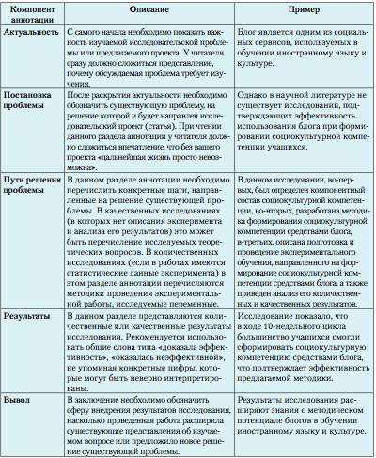
Введение [объем не более 1 страницы]
- Обоснование актуальности (можно брать из текста кейса)
- Обоснование новизны решения (на основе собранных командой теоретических и практических данных в ходе работы над проектом)
- Обоснование мотивации команды в выборе темы

Основной текст отчета [объем 3-10 страниц, 12 шрифт Times New Roman, одинарный интервал, без учета иллюстраций]
- Постановка проблемы (в чем проблема, которую решаем в проекте?)
- Цель проекта
- Ожидаемый результат (гипотеза)
- Задачи проекта
- Этапы выполнения проекта (описание каждого этапа – что делали на этом этапе, как делали это, какие выводы сделали)
  - сбор теоретической и практической информации
  - анализ данных
  - изучение чего-то (например, программного продукта)
  - рассмотрение альтернатив решения задачи, выбор альтернативы
  - действие 1
  - действие 2
  - .....
  - действие Х
- Результаты проекта (описание полученного результата, продукта!)
- Возможности дальнейшего развития и применения результата/продукта проекта
Список использованных источников [не более 1 страницы]
Приложения [например, результаты проведенного опроса и тд]

